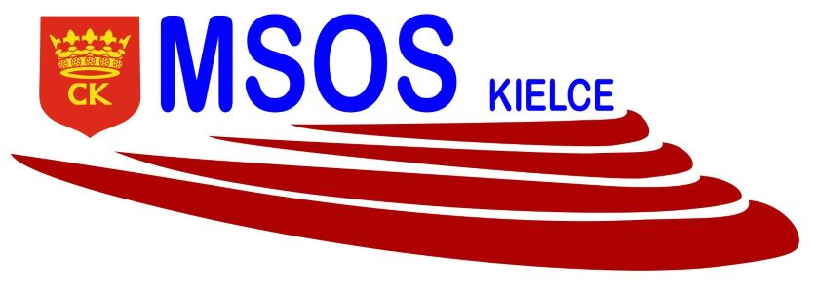

**KOMUNIKAT ORGANIZACYJNY**



**MISTRZOSTWA KIELC**

**W KOSZYKÓWCE CHŁOPCÓW KLAS VII**

**ROCZNIK 2008 i mł.**

**Uczestnicy:**

|  |
| --- |
| SP 19, SP 27, SP 33, SP 34, SP 39, |

|  |  |  |  |  |  |  |  |
| --- | --- | --- | --- | --- | --- | --- | --- |
| **SP** | **19** | **27** | **33** | **34** | **39** | **PKT.** | **MIEJSCE** |
| **19** | **X** |  |  |  |  |  |  |
| **27** |  | **X** |  |  |  |  |  |
| **33** |  |  | **X** |  |  |  |  |
| **34** |  |  |  | **X** |  |  |  |
| **39** |  |  |  |  | **X** |  |  |

**System rozgrywek „każdy z każdym”:**

**03.06.2022 r., godz. 10.30 w SP 27**

SP 33 - SP 34

SP 19 - SP 39

SP 27 - SP 33

SP 19 - SP 34

SP 27 - SP 39

**14.06.2022 r., godz. 12.00 w SP 33**

SP 19 - SP 33

SP 34 - SP 27

SP 39 - SP 33

SP 19 - SP 27

SP 34 - SP 39

**Dokumentacja zgodna z Kalendarzem WSZS w Kielcach- listy startujących należy dostarczyć w dniu zawodów do organizatora.**

organizator rozgrywek SZS

Ewa Gulewicz-Tofil